N°
013/2018
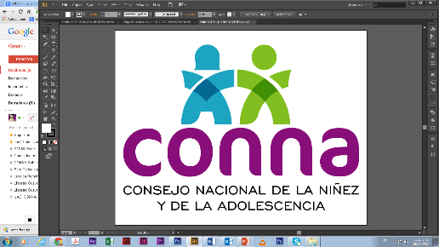

Resolución de Solicitud de Información
El Consejo Nacional de la Niñez y de la Adolescencia, luego de haber recibido y admitido la solicitud de información No. 013/2018, presentada ante la Unidad de Acceso a la Información Pública de esta dependencia el día 9 de marzo de 2018, mediante la cual solicitó lo siguiente:

“Nomina Actualizada de las organizaciones inscritas en la Red de Atención Compartida (RAC). Por cada organización incluir al menos los siguientes datos: nombre de la organización, municipio, departamento, fecha de creación, nombre de la persona de contacto, teléfono y correo electrónico.”.

Se hace de su conocimiento que la solicitud cumple con todos los requisitos establecidos en el art.66 de La ley de Acceso a la Información Pública y los arts. 50 al 54 del Reglamento de la Ley de Acceso a la Información Pública, y que la información solicitada no se encuentra entre las excepciones enumeradas en los arts. 19 y 24 de la Ley, y 19 del Reglamento, resuelve:

PROPORCIONAR LA INFORMACIÓN PÚBLICA SOLICITADA

Relacionada con la nómina Actualizada de las organizaciones inscritas en la Red de Atención Compartida (RAC). Por cada organización incluir al menos los siguientes datos: nombre de la organización, municipio, departamento, fecha de creación, teléfono y correo electrónico. Dicha información será entregada tal como lo estableció la persona solicitante, a través de correo electrónico.

Sin embargo, la información relacionada con los datos de la persona responsable de la entidad, son confidenciales, conforme al Artículo 24 de la Ley de Acceso a la Información Pública, por lo que resuelve:

NEGAR EL ACCESO A LOS DATOS DE LAS PERSONAS RESPONSABLES POR SER DE CARÁCTER CONFIDENCIAL

En cuanto a la información sobre la fecha de creación de las organizaciones inscritas en la Red de Atención Compartida (RAC), hace de su conocimiento que después de haber analizado el fondo de lo solicitado y haber revisado el marco jurídico institucional, habiendo identificado con base a lo establecido en los arts. 65, 68 inc. 2o. y 72 de la Ley de Acceso a la Información Pública y el art. 49 del Reglamento de dicha Ley que la información solicitada no es competencia de esta dependencia. Por lo tanto resuelve:

DENEGAR LA LA INFORMACIÓN SOLICITADA RELACIONADA CON LA FECHA DE CREACIÓN DE LAS ORGANIZACIONES INSCRITAS A LA RAC, POR NO SER ESTA INSTITUCIÓN COMPETENTE PARA CONOCER DE LA MISMA

Se recomienda dirigir su solicitud a la Oficial de Información del Ministerio de Gobernación y Desarrollo Territorial, Jenni Vanessa Quintanilla Garcia, a quien puede contactar a los números telefónicos 2527-7022 y 2527-7172, al correo electrónico oirmigob@gobernacion.gob.sv o presentarse a la dirección 9a. Calle Poniente y 15 Avenida Norte

San Salvador, a las once horas del día veintitrés de marzo de dos mil dieciocho.

______________________
Silvia Soledad Orellana Guillén
Oficial de Información

Unidad de Acceso a la Información Pública
Consejo Nacional de la Niñez y de la Adolescencia (CONNA)
Silvia Orellana, Oficial de Información
silvia.orellana@conna.gob.sv
2501-6651
Colonia Costa Rica, Avenida Irazú, final calle Santa Marta No 2. San Salvador

